OBJETIVOS | Establecer un contexto histórico de Persia  Hacer una lista de 3 paralelos con Ester en el AT  Identificar la estructura quiástica de Esther | Lección 01  INTRODUCCIÓN A ESTER

CONTEXTO HISTÓRICO

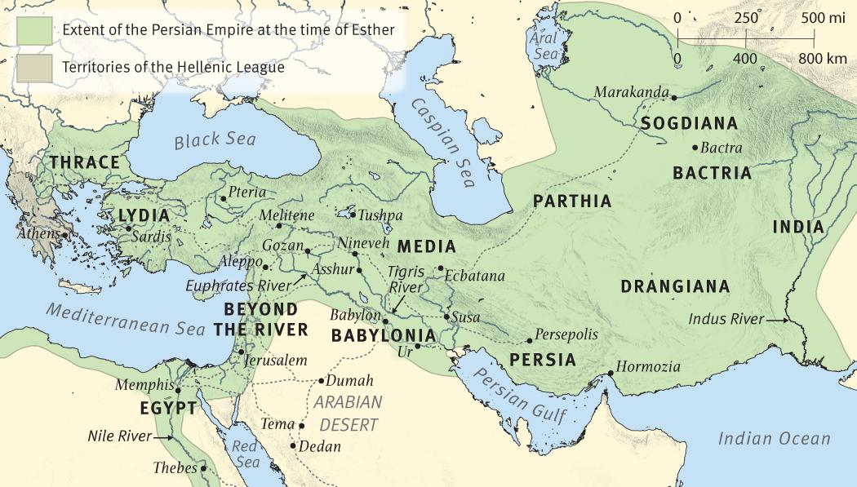
Biblia de estudio ESV1- El Imperio Persa en la Época de Ester, c. 479 aC
Mucho antes de la época de Ester, los asirios y los babilonios habían dispersado al pueblo de Israel y Judá por todo el Cercano Oriente. Finalmente, los persas absorbieron casi todas estas tierras en su imperio, que alcanzó su mayor extensión durante la época de Ester.

Referencia | Evento |  | Mes | Día | Año
1:3 | Asuero celebra sus banquetes |  |  |  | 483 aC
2:16 | Ester va a Asuero |  | 10 |  | 479
3:7 | Amán echa sus suertes |  | 1 |  | 474
3:12 | Amán emite su decreto |  | 1 | 13 | 474
3:13 | Fecha fijada para la aniquilación de los judíos |  | 12 | 13 | 473
8:9 | Mardoqueo emite su decreto |  | 3 | 23 | 473
8:12; 9:1 | Día en que los judíos podían defenderse |  | 12 | 13 | 473
9:6-10, 20-22 | Diez hijos de Amán ejecutados; Fiesta de Purim |  | 12 | 14, 15 | 473
¹HECHOS Y OBSERVACIONES CLAVE

Dios no se menciona en ninguna parte del texto de Ester. Tampoco son mencionados Jerusalén, el templo, la Ley, el pacto, el amor ni el perdón. Nadie ora, profetiza, tiene una visión o hace un milagro.

El Nuevo Testamento nunca cita ni alude a Ester.

El diálogo interbíblico como indicio de cómo era la religión de Ester
Mardoqueo y Saúl | Ester 2:5-9; 3:1; 9:10, 15-16, 22; 1 Samuel 15:1-9 |  | Moisés y Ester | Est. 4-5; Éxodo 1-15
Nabal y Amnón, Asuero y Amán | Est 1:10; 5:9; 1 Samuel 25:36; 2 Samuel 13:28 |  | Amán y José | Ester 6:6-10; Génesis 41:39-45
Ester y Daniel | Ester 2:8-10; Dan 1:8-16 |  | Purim y Pascua | Est 3:7, 12; 4:1, 12; Éxodo 12:1-28; cf. Levítico 23:4-8
Mardoqueo y José | Ester 3:2-5; Génesis 39:6b-10 |  | Purim y Sion | Est 9:22; Jeremías 31:13
Ester, Jonás y Joel | Est 4:3, 14; Jon 3:9; Joel 2:12, 14 |  | Ester y Cristo | Est 3:7, 12; 4:16; 5:1; 8:17; Mat 26-28 y textos paralelos

Estructuras literarias
A Fiesta orgullosa del rey (1:1-22) | El alto rango de Amán 3:1-2
B Ester alcanza el reinado (2:1-18) | Amán le dio un anillo de sello 3:10
C Se salva la vida del rey (2:19-23) | El luto de Mardoqueo 4:1
D El complot de Amán (3:1 – 4:17) | Ayuno y llanto entre los judíos 4:3
E Ester invita al rey y a Amán al primer banquete (5:1-14) | Zeres sugiere una horca para Mardoqueo 5:14
F La suerte de Amán cambia (6:1-14) | Zeres advierte a Amán acerca de Mardoqueo 5:14
E Ester invita al rey y a Amán al segundo banquete (7:1-10) | Amán busca honra para sí mismo 6:6-9
D El complot de Amán frustrado (8:1-17) | Amán obligado a honrar a Mardoqueo 6:11-12
C Las vidas de los judíos son salvadas (9:1-10) | Zeres advierte a Amán acerca de Mardoqueo 6:13b-14
B Ester gana el segundo día para los judíos en Susa (9:11-19) | Harbona sugiere que Amán sea colgado de su propia horca 7:9-10
A Se establece la fiesta judía de Purim (9:20 – 10:3) | Banquete y celebración entre los judíos 8:17a
 | La exaltación de Mardoqueo 8:15a
 | Mardoqueo recibió un anillo de sello 8:2a
 | El alto rango de Mardoqueo 9:3-4; 10:3

OBJETIVOS | Enumerar 3 hechos históricos que ayudan a  enmarcar la historia  Identificar una frase de resume el 2:1-18  Identificar una decisión alternativa que Mardoqueo podría haber tomado | Lección 02  ESTER 1-2

LOS BANQUETES DEL REY | 1:1-9

- El festival duró 180 días, coronado por una fiesta de 7 días.
- Asuero también es conocido como Jerjes I.
- Hay otros dos Asuero en la biblia:
  - El padre de Darío (Daniel 9:1)
  - Jerjes II (Esdras 4:6)
- Susa fue una de las cuatro capitales persas: Susa, Babilonia, Ecbatana y Persépolis.
- El “tercer año de su reinado” fue el 483 a.C., ya que Jerjes subió al poder en el 486

P ¿Cuál cree ud. que fue el propósito de esta gran fiesta?

NEGACIÓN DE LA REINA VASTI | 1:10-22

P ¿Por qué cree que Vasti desobedeció?

P ¿Qué se infiere sobre el estatus de la mujer en la cultura persa de este pasaje?

ESTER ELEGIDA COMO REINA | 2:1-18

P ¿De qué nacionalidad eran? (5) | P ¿Qué relación biológica tenían Ester y Mardoqueo? (7)
P ¿Cómo llegaron a Susa? (6) | P ¿Cómo es ella? (7)
P ¿Cuál era el nombre hebreo de Ester? (7) | P ¿Cuál era la naturaleza de su relación? (7)
Durante la clase Partiendo de los versículos 1 al 18, el escritor describe el proceso implementado por Asuero para reemplazar a Vasti como reina de Persia. Identifique un versículo o un grupo de versículos que crea que encapsulan mejor la naturaleza de este proceso. Explique.

MARDOQUEO DESCUBRE UN COMPLOT | 2:19-23

Durante la clase Al descubrir el complot contra Asuero, Mardoqueo tuvo la opción de contarle a alguien lo que sabía o guardarse la información para sí mismo. Con el beneficio de la objetividad, la perspectiva y saber cómo se desarrolló la decisión... sabemos que Mardoqueo tomó la decisión correcta al revelarle el complot a Ester. Sin embargo, tal vez esta decisión no fue tan fácil como parece en la narrativa.

¿Cuáles son algunas de las posibles razones por las que Mardoqueo podría no haberle revelado el complot a Ester?

¿Por qué fue su decisión la correcta?

OBJETIVOS | Resumir los antecedentes históricos de Amán  Enumerar 3 acontecimientos absurdos del capítulo 3  Enumerar posibles ejemplos de la providencia de Dios | Lección 03  ESTER 3-4

AMAN CONJURA CONTRA LOS JUDIOS | Capítulo 3

P En este capítulo se nos presenta a Amán el _______________________ (1)

P ¿De quién viene este nombre (1 Sam 15)?

P ¿Sobre qué nación gobernaba este rey (1 Sam 15)?

P ¿Qué había declarado Dios que le sucedería a esta nación (Ex 17:8-16)?

Durante la clase Encuentre lo absurdo en el capítulo 3

- Haga una lista de las cosas que leemos en este capítulo que parecen absurdas

- ¿Qué hace que cada elemento de tu lista sea absurdo?

ESTHER ACUERDA AYUDAR A LOS JUDÍOS | Capítulo 4

P ¿Cuál era el propósito de “cilicio y ceniza” (1)?
(cf. Gn 37,34; 2 Sam 1,11; Job 1,20; Is 15,1-3; Jon 3,6)

Durante la clase Lea los versículos 12-16 y elija el que más te llame la atención.

- ¿Por qué te llama la atención?

- ¿Qué lecciones podemos aprender de su versículo?

En este punto de la historia, comenzamos a ver un patrón muy claro de la providencia de Dios y su conexión con nuestra responsabilidad. Sus propósitos han sido establecidos hace mucho tiempo y se logran a través de las decisiones que toma el hombre en su libre albedrío. Considérese:
Después de la derrota original de los amalecitas, Dios declara que los borrará por completo
Ester
Plantó el nombre de Mardoqueo en las crónicas del rey
Éxodo 17
Dios le ordena a Saúl que destruya por completo a los amalecitas, pero no lo hace
2:7
Dios usa el pedido borracho de Jerjes para degradar a Vasti y hacer ascender a una reina judía al trono
2:23
A Jerjes se le recuerda a Mardoqueo precisamente en el momento adecuado
6:1
Capítulos 1-2
Mardoqueo se convierte en una figura paterna para Ester cuando fallecen sus padres
1 Samuel 15

OBJETIVOS | Identificar posible providencia en la petición retrasada  Enumerar 3 ejemplos del absurdo de Amán  Identificar una similitud que tenemos con Hamán | Lección 04  ESTER 5

ESTHER PREPARA UN BANQUETE | 5:1-8

P ¿Qué emociones crees que Ester estaba sintiendo mientras estaba parada en el patio esperando al rey?

P ¿Qué efecto habrían tenido en Ester las palabras y acciones de Asuero de los versículos 2 y 3?

P Herodes el tetrarca hace un juramento similar al que se hace en el versículo 3 muchos años después. ¿Cuál fue el resultado de ese juramento similar (Mateo 14:1-12)?

Durante la clase ¿Por qué crees que Ester no hace su petición de inmediato cuando se le pregunta? ¿Por qué la deja para un segundo banquete al día siguiente?

HAMAN PLANEA COLGAR A MARDOQUEO | 5:9-14

P Haga una lista de todo lo que encuentres absurdo de los versículos 9-14:

Durante la clase Considere las siguientes citas acerca de Amán:

“Era un hombre rudo e indisciplinado, poco mejor que un salvaje; y, sin embargo, era el primer ministro del monarca más grande del mundo en ese momento. La prominencia y el poder mundanos no son prueba de bondad o grandeza de alma”.  A- Comentario del púlpito, op. cit., pág. 110 | “La infelicidad de Amán por la negativa de Mardoqueo a honrarlo es fiel al tipo; porque son los hombres inferiores los que magnifican y exageran los desaires; los grandes pueden pasarlos por alto.”  B- Nuevo Comentario Bíblico Revisado, p. 418

Cita A
P Enumere algunas situaciones en las que a menudo equiparamos erróneamente la prominencia y el poder mundanos con el éxito de alguien como ser humano:

P Enumere las formas más efectivas que se le ocurran para medir la “bondad o grandeza del alma”:

Cita B
P ¿Qué característica está mostrando ud. sobre si mismo cuando “magnifica y exagera los desaires”?

P Enumere algunos de los "desaires" que más le molestan:

P ¿Cómo definiría "pasar por alto" un desaire? ¿Hay momentos en los que debería tratarlo, en lugar de pasarlo por alto? ¿Qué elementos influirían en su decisión?

OBJETIVOS | Enumerar 2 ejemplos de la providencia de Dios en cap. 6  Identificar 1 manera de mejor comunicar el evangelio  Identificar la similitud entre Ester/Dios | Lección 05  ESTER 6-7

EL REY HONRA A MARDOQUEO | 6:1-13

P ¿Por qué cree ud. que Asuero no podía dormir?

P ¿Qué lo impulsó a hacer leer el “libro de las memorias y crónicas”?

P ¿Cree que la sugerencia de Amán sobre cómo honrar a “al hombre cuya honra desea el rey” revela algo acerca de él mismo? Si es así, ¿qué revela?

P ¿Cree que Asuero sabía lo que estaba haciendo al hacer que Amán honrara a Mardoqueo, o cree que esto era una ironía? Explica su respuesta.

P ¿Por qué la esposa y los amigos de Hamán de repente pasan de instigar su plan a declarar su derrota final?

ESTHER REVELA EL COMPLOT DE AMÁN | 6:14 – 7:6

Durante la clase Enumere las formas en que Ester presenta su petición al rey. Describa cómo cada elemento contribuyó a la aceptación final de su petición:

AMAN ES COLGADO | 7:7-10

Durante la clase ¿Debería Ester haber intercedido a favor de Amán? Enumere algunas razones por las que debería o no debería hablerlo hecho:

OBJETIVOS | Memorizar las fechas clave mencionadas en el capítulo 8  Identificar la perspectiva cristiana del derecho civil  Enumerar los 3 elementos clave de Purim | Lección 06  ESTER 8-10

ESTER SALVA A LOS JUDÍOS | Capítulo 8

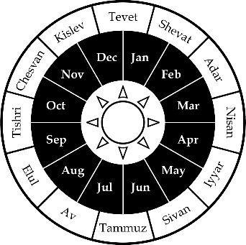

P ¿Quién suplanta a Amán en riqueza y prosperidad?

P ¿Qué le pidió Ester al rey (v 5)?

P ¿Cómo concede Asuero su petición?

P ¿Cuándo se escribió el primer edicto (3:12)?

P ¿Cuándo fue escrito el segundo edicto (v 9)?

P ¿Cuándo debían ejecutarse ambos edictos (3:13, 8:12)?

P ¿Cuánto tiempo le dio eso a los judíos para prepararse?
LOS JUDÍOS DESTRUYEN A SUS ENEMIGOS | 9:1-19

Durante la clase El final del v. 10 dice: “…pero no tocaron sus bienes”. Esta es la primera de tres instancias de esta frase y sugiere que se tomó una decisión consciente de no ejercer plenamente los derechos.

¿Por qué cree que se menciona esto?

Enumere algunas cosas que son legales para los ciudadanos estadounidenses, pero que son pecaminosas para los cristianos:

Elija un elemento de su lista... ¿cómo explicaría su decisión de abstenerse de dicha actividad a un inconverso?

INAUGURAN LA FIESTA DE PURIM | 9:20-32

“…que celebrasen el día décimicuarto del mes de Adar, y el decimoquinto del mismo, cada año…Que los hiciesen días de banquete y de gozo, y para enviar porciones cada uno a su vecino, y dádivas a los pobres”.
Ester 9:21-22 (RV60)

Por lo tanto, Purim se celebra entre los judíos por:
Intercambio de obsequios recíprocos de comida y bebida. | mishloaj manot
Hacer donaciones a los pobres | mattanot la-evyonim
Participar de una comida de celebración | se'udat Purim
Recitación pública del rollo de Ester | krait ha-meguilá
Recitar adiciones a las oraciones diarias y gracias después de las comidas. | al hanissim

EL LEGADO DE MARDOQUEO | Capítulo 10

“Porque Mardoqueo el judío fue el segundo después del rey Asuero, y grande entre los judíos, y estimado por la multitud de sus hermanos, porque procuró el bienestar de su pueblo y habló paz para todo su linaje”.
Ester 10:3 (RV60)

OBJETIVOS | Enumerar las 3 fases de crecimiento de Esther  Identificar una perspectiva piadosa de la soberanía de Dios.  Enumerar 2 métodos para la vida bíblica en un mundo pagano | Lección 07  LECCIONES EN ESTER

EL CRECIMIENTO DEL CARÁCTER MEDIANTE EL VALOR
Lea los siguientes pasajes y resuma el carácter de Ester en 1 o 2 palabras:
2:5-19 | 4:4-17 |  | 8:1; 9:12-13; 9:29-32
Fase 1 __________________________ | Fase 2 __________________________ |  | Fase 3 _________________________

Pregunta de reflexión ¿Reconocemos y esperamos un arco similar de crecimiento en nuestras propias vidas? ¿Cuáles son algunas maneras en que podemos construir nuestro propio carácter?

LA SOBERANÍA DE DIOS

No involucrado en los asuntos del hombre. |  | Control total sobre los asuntos del hombre.

Mucha gente se inclina hacia uno de los dos extremos al describir la soberanía de Dios (arriba). Como la mayoría de las cosas, la verdad probablemente se encuentre en algún punto intermedio.

P ¿Qué pregunta hace Mardoqueo que insinúa el papel de Dios en los eventos de Ester (4:14)?

Pregunta de reflexión ¿Cree que la pregunta de Mardoqueo en 4:14 fue genuina (positiva) o retórica (negativa)? Explique su opinión.

Pregunta de reflexión Tenga en cuenta algunas otras iteraciones del "¿quién sabe?" de la pregunta de Mardoqueo: 2 Samuel 12:22-23, Joel 2:12-14, Jonás 3:7-9. Resuma la conclusión a la que cree que llegaron estos hombres al hacer su versión de la pregunta "quién sabe".

UNA VIDA BÍBLICA EN UN MUNDO PAGANO

Pregunta de reflexión ¿Está bien que Mardoqueo y Ester no regresaran a Jerusalén? ¿Por qué o por qué no?

Durante la clase Vivir críticamente
(Explicaremos esta sección en clase. El espacio a continuación está reservado para notas en clase)

Durante la clase Buscar la paz
(Explicaremos esta sección en clase. El espacio a continuación está reservado para notas en clase)

“Y procurad la paz de la ciudad a la cual os hice transportar, y rogad por ella a Jehová; porque en su paz tendréis vosotros paz”.
Jeremías 29:7 (RV60)

